Руководство пользователя для веб-приложения «Список дел».

Приложение предназначено для создания и управления заметками.

При открытии программы пользователь оказывается на странице регистрации. В нижней части находятся кнопка для отправки формы и ссылка для перехода к форме авторизации. В зависимости от наличия или отсутствия аккаунта пользователь выбирает нужную ему форму, если он ошибся с выбором, и у него есть аккаунт, его перекинет на форму авторизации. Формы регистрации и авторизации изображены на рисунках 1-2. В случае, когда пользователь знает, что у него имеется аккаунт он сам переходит по ссылке к форме авторизации. Если введенные пользователем данные не соответствуют действительным, пользователь получит сообщение с подсказкой.

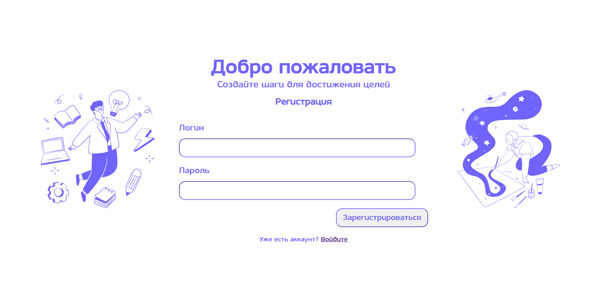

Рисунок 1- Форма регистрации

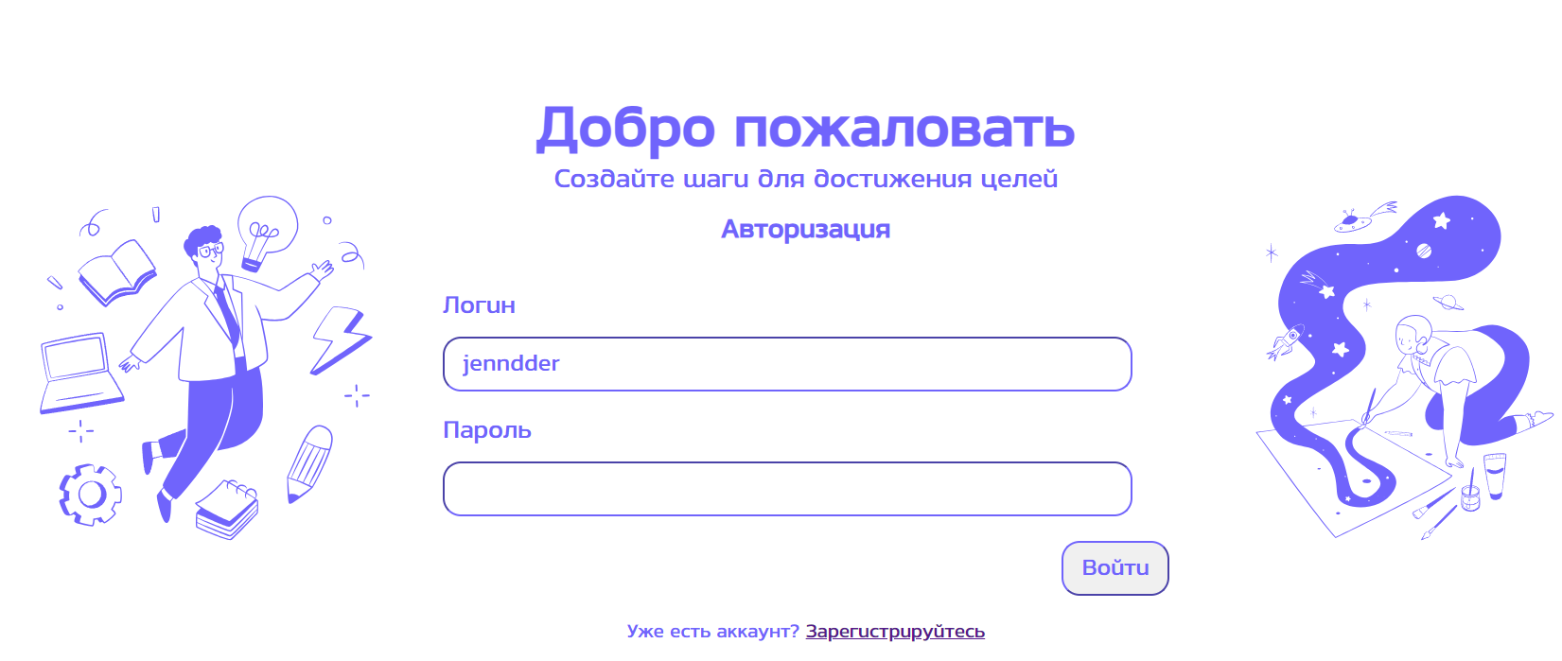

Рисунок 2- Форма авторизации

После успешной авторизации пользователя перенаправляет на главную страницу с заметками (рисунок 3).

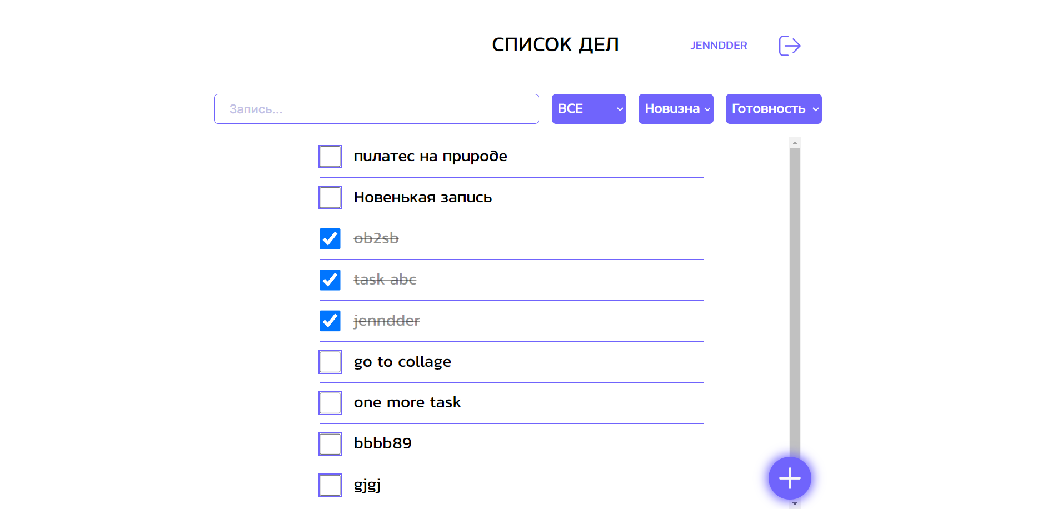

Рисунок 3 – Главная страница

В шапке главной страницы находится логотип, логин пользователя, и кнопка выхода из аккаунта. Ниже находится поиск, фильтрация и сортировка задач пользователя (рисунок 4).

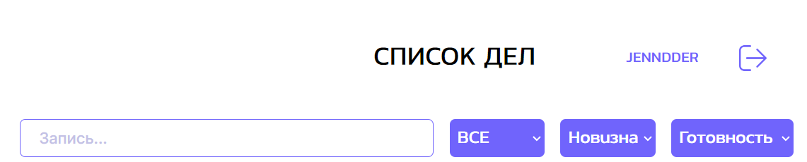

Рисунок 4- Шапка страницы

При определенной выборке из всего набора задач меняется состав списка дел, пример изображен на рисунке 5.

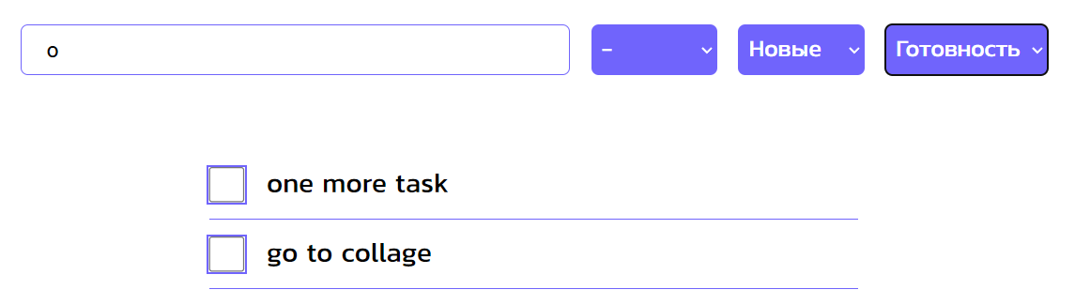

Рисунок 5- Список дел с фильтром

При наведении мыши на задачу появляются кнопки для изменения и удаления задачи (рисунок 6).

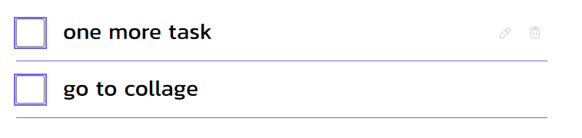

Рисунок 6- Кнопки при наведении

При нажатии на кнопку редактирования появляется окно с данными этой задачи (рисунок 7).

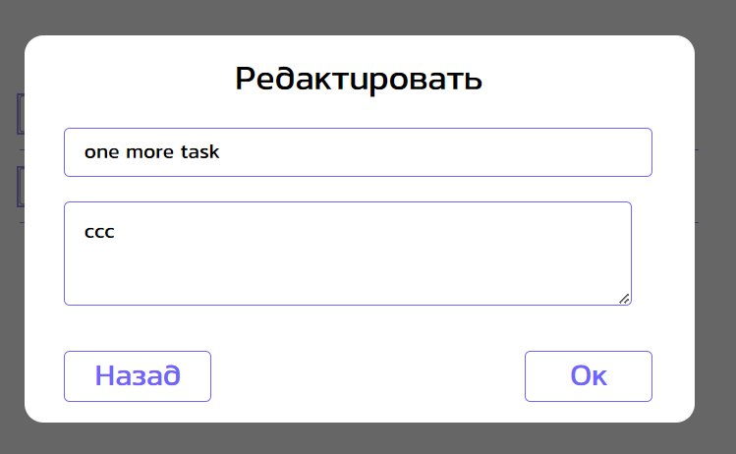

Рисунок 7- Форма редактирования

При нажатии на кнопку назад нас возвращает на список дел, а при нажатии на кнопку «Ок» с измененными данными задача обновляется и окно редактирования исчезает (рисунок 8)

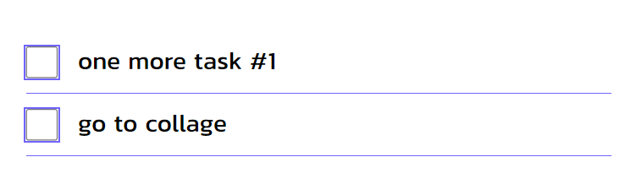

Рисунок 8- Измененные данные

Рядом с кнопкой редактирования, находится кнопка удаления, после нажатия на которую запись исчезает со страницы (рисунок 9-10).

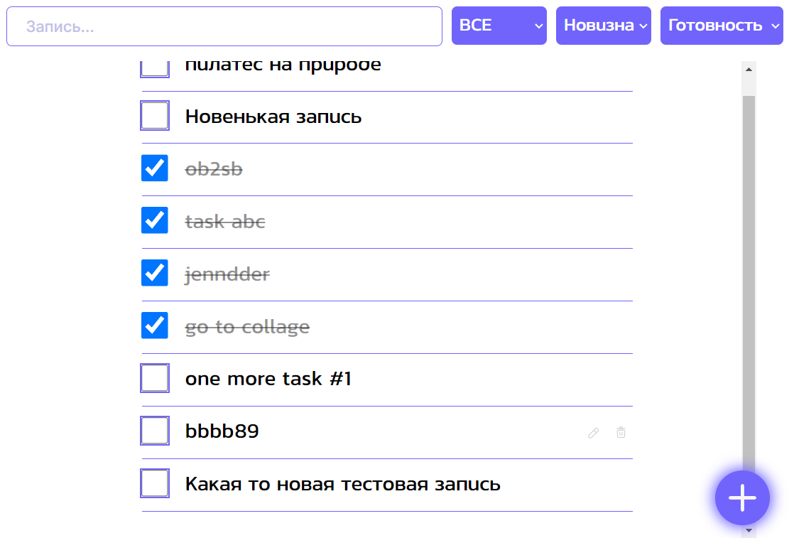

Рисунок 9- Выбрана запись

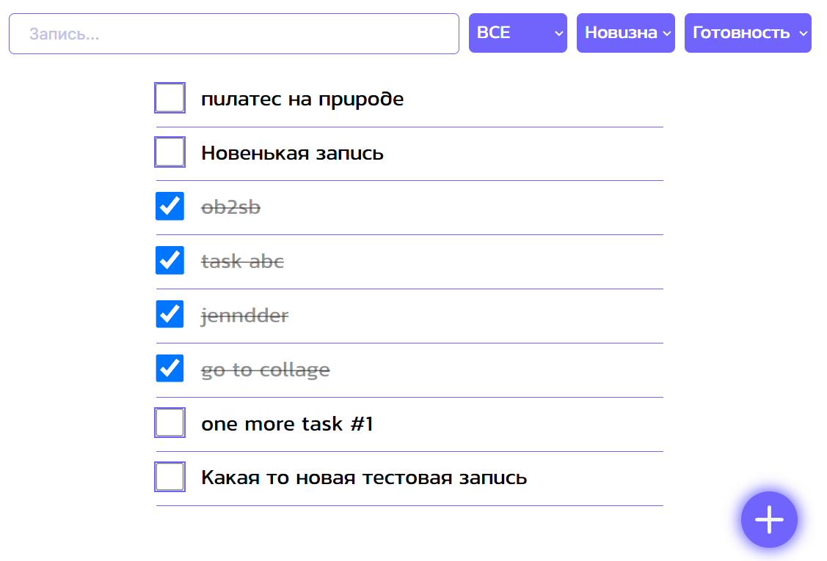

Рисунок 10- Запись удалена

По клику на заголовок задачи появляется блок с ее описанием, при втором нажатии описание исчезает (рисунок 11).

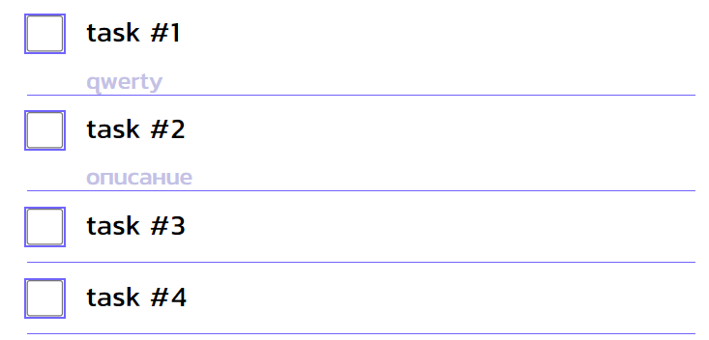

Рисунок 11- Описание задачи по клику

В самом низу страницы находится фиксированная кнопка добавления задачи (рисунок 12)

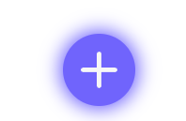

Рисунок 12- Кнопка создания записи

Форма создания записи изображена на рисунке 13.

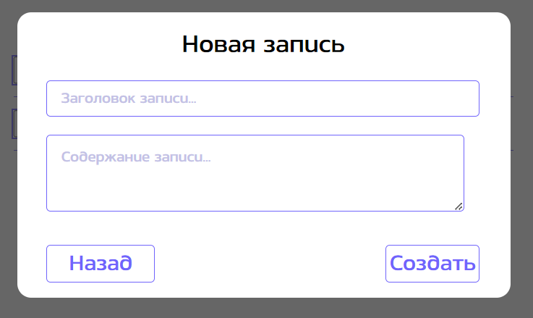

Рисунок 13- Форма создания записи

Аналогично редактированию работают кнопки «назад» и «создать» в форме, но при отправке формы выводятся все записи, а только что созданная запись находится в самом низу (рисунок 14)

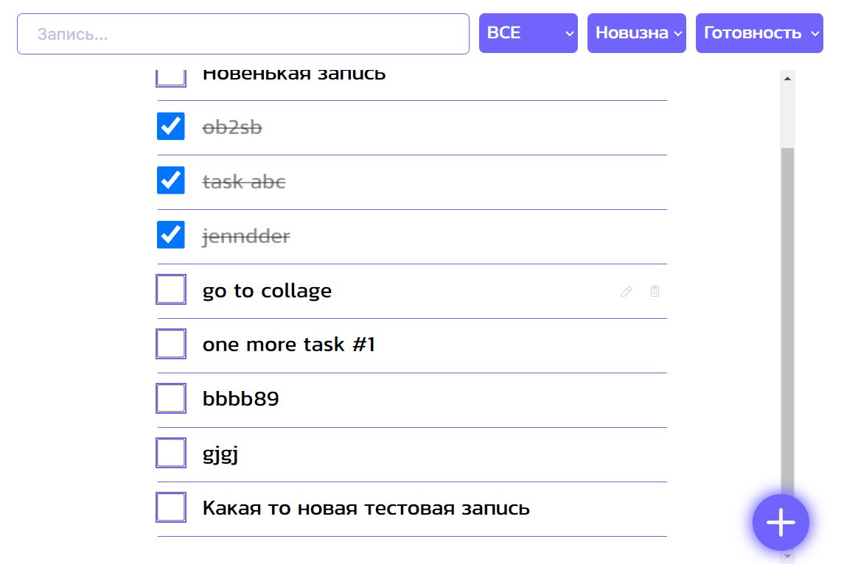

Рисунок 14- Записи после создания новой

По нажатию на флажок, относящийся к записи статус и стили записи меняются (рисунок 15). И становится интуитивно понятно, что задача выполнена. При повторном нажатии на флажок выводится сообщение с уточнением- «Вы действительно хотите отметить задачу как не выполненную?» (рисунок 16)

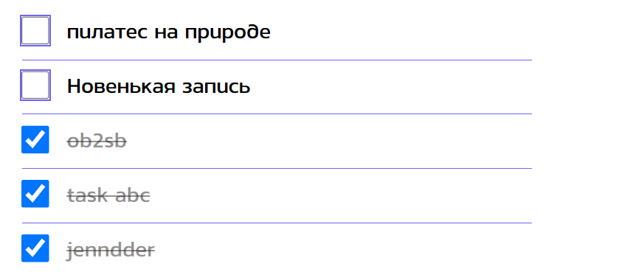

Рисунок 15- Статус записи

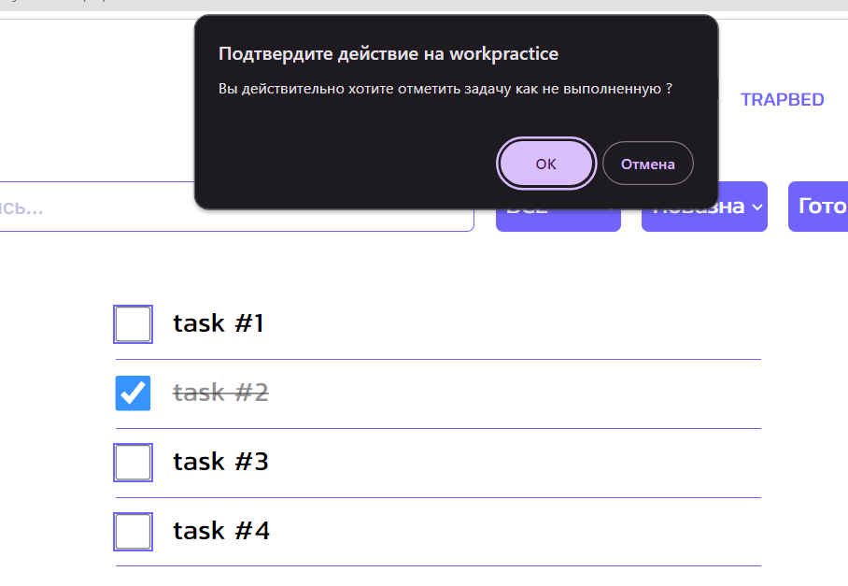

Рисунок 16- Сообщение с уточнением

Вернемся к шапке, для того что бы выйти из аккаунта нажмите на кнопку выхода (рисунок 17).



Рисунок 17- Кнопка выхода